

PEDIDO DE PROVIDÊNCIA Nº ________ / 2018

O vereador que este subscreve, requer após ouvida esta casa, que seja enviada correspondência ao Exmo. Sr. Prefeito Municipal Leone Maciel Fonseca, solicitando providências junto ao órgão competente, solicitando limpeza e capina da praça bairro Esmeraldas II.

JUSTIFICAÇÃO:

Cidadãos que fazem o programa mexa-se reclamaram e fotografaram vários matos e entulhos na região que esta perigosa e atrapalhando a pratica de esporte na praça.

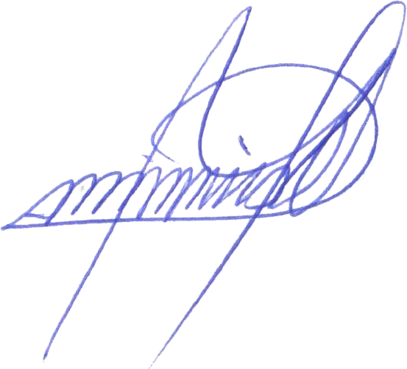

Sete Lagoas, 14 de março de 2018

